Ústecký hejtman dnes slavnostně podepsal Regionální sektorovou dohodu pro Ústecký kraj v oboru chemického průmyslu

Litvínov, 24. dubna 2015: Při příležitosti slavnostního otevření Univerzitního centra VŠCHT Praha – Unipetrol v prostorách UniCRE Chemparku Záluží, jež je unikátním spojením kvalitního vysokoškolského studia a praxe v komerční sféře, byla podepsána Regionální sektorová dohoda pro Ústecký kraj. Cílem obou těchto významných aktivit je docílit toho, že chemický průmysl bude mít dostatek potřebné kvalifikované pracovní síly.

Chemický průmysl je v Ústeckém kraji tradičním odvětvím, které má nepochybný vliv na chod celého průmyslu České republiky. Jsou zde soustředěny významné společnosti jako UNIPETROL RPA, zabezpečující výrobu rafinérských, petrochemických a agrochemických surovin, ČESKÁ RAFINÉRSKÁ, zajišťující dodávky pohonných hmot pro celou zemi, Lovochemie, která se svou produkcí hnojiv spolupodílí na potravinové bezpečnosti státu či Spolek pro chemickou a hutní výrobu, který je významným evropským výrobcem pryskyřic, a další.

V kraji však neexistuje plně dostačující, vzájemně koordinované a dostatečně efektivní vzdělávací zázemí v rámci počátečního i dalšího vzdělávání, které by uspokojilo poptávku zaměstnavatelů po kvalifikované pracovní síle. Jedná se přitom o široké spektrum kvalifikací od nejnižších dělníků a operátorů ve výrobě po specifické, vysoce kvalifikované pozice, rovněž na úrovni výzkumu a vývoje. Zaměstnavateli byl také definován požadavek tzv. chemického minima, v němž jde o základní kvalifikaci pro pracovníky v chemických oborech, která budoucí zaměstnance vybaví kompetencemi nezbytnými pro základní úkony, pohyb a pravidla bezpečnosti v chemickém provozu. Je nezbytné vytvořit základ pro další odborné vzdělávání v chemických oborech, a to s využitím implementace systému Národní soustavy kvalifikací.

Regionální sektorová dohoda pro Ústecký kraj si proto klade za cíl napomoci řešit problematiku spojenou s dosažitelností kvalifikované pracovní sily pro chemický průmysl a provázaně s tímto cílem přispět nejen k rozvoji zaměstnanosti a zaměstnatelnosti v chemickém průmyslu, ale i k jeho celkovému dalšímu rozvoji a modernizaci.

K dosažení tohoto cíle si partneři dohody stanovili několik opatření, která mají přímé dopady do oblastí spojených s příležitostmi, jak se zasadit o systémovější a komplexnější rozvoj lidských zdrojů, jejichž kompetenci bude možné využít pro udržení a především další rozvoj chemického průmyslu v Ústeckém kraji. Pro dosažení vize regionální sektorové dohody se její aktéři soustředí především na podporu dalšího vzdělávání v oborech spjatých s chemickým průmyslem, na podporu činnosti platformy chemického průmyslu a udržitelnost a evaluaci regionální sektorové dohody jako nástroje napomáhajícího rozvoji chemického průmyslu v dlouhodobém časovém horizontu.

Strategickou část Regionální sektorové dohody pro Ústecký kraj dnes podepsal hejtman Ústeckého kraje Oldřich Bubeníček, který řekl: „V Ústeckém kraji máme velký zájem o to, abychom zde měli vzdělané pracovníky, a já jsem rád, že zde vidíme, že spolu školy a podniky mohou spolupracovat, když mají společný cíl. Každá aktivita, která pomůže chemickému průmyslu dobře fungovat, je námi vítána.“

K němu se svými podpisy připojili ředitel Krajské pobočky Úřadu práce ČR v Ústí nad Labem Radim Gabriel, prezident Svazu průmyslu a dopravy ČR Jaroslav Hanák, předseda Krajské hospodářské komory Ústeckého kraje František Jochman, předseda Regionální rady Českomoravské konfederace odborových svazů Ústeckého kraje Jiří Cingr, předseda Hospodářské a sociální rady Ústeckého kraje Richard Falbr, prezident Svazu chemického průmyslu ČR Petr Cingr, rektor Univerzity Jana Evangelisty Purkyně Martin Balej, rektor Vysoké školy chemicko-technologické v Praze Karel Melzoch, ředitel Gymnázia a Střední odborné školy Dr. Václava Šmejkala Michal Šidák a místopředseda Sekce chemie Odborového svazu ECHO Jiří Vrablec.

Jaromír Lederer, který je vedoucím odborné pracovní skupiny kraje pro chemický průmysl doplnil, že bez chemie v tomto kraji bychom nejezdili auty, neměli bychom potravinovou bezpečnost, nebyly by k dispozici kvalitní plastové hmoty, apod. „Zodpovědnost za chemii nás vede k tomu, že si musíme vychovat kvalitní pracovníky v technických provozech. S regionální sektorovou dohodou se podařilo vytvořit přátelskou platformu, jejíž pomocí se ve spolupráci firem a škol, bez konkurování si navzájem, tomuto cíli přiblížíme. Teď nás čeká realizace více než desítky opatření, která jsme si vytýčili,“ uvedl.

K realizační části regionální sektorové dohody obsahující konkrétní aktivity s termíny plnění se vedle zmíněných strategických partnerů přihlásily společnosti jako AGC Flat Glass Czech, ČESKÁ RAFINÉRSKÁ, UNIPETROL RPA, Euro Support Manufacturing Czechia, CHEMINVEST, Lovochemie, QWERT Rubber, Spolek pro chemickou a hutní výrobu či Výzkumný ústav anorganické chemie a Výzkumný ústav pro hnědé uhlí.

Regionální sektorová dohoda je otevřený dokument, k němuž je možné kdykoliv přistoupit a zapojit se do její realizace. Jak řekl prezident Svazu průmyslu a dopravy ČR Jaroslav Hanák, Česká republika je v rámci Evropy špičkou v průmyslové oblasti a díky všem těmto aktivitám jí i zůstane. „Jsem velmi rád, že se spojují firmy se školami, protože jedině společnými silami se nám podaří přesvědčit rodiče, kteří rozhodují o budoucnosti svých dětí, že průmysl je moderní, čistý a především velmi perspektivní obor,“ uzavřel.

Regionální sektorová dohoda pro Ústecký kraj vznikla v rámci projektu „Sektorové dohody jako nástroj sociálního dialogu při řešení dlouhodobých problémů v oblasti rozvoje lidských zdrojů“ iniciovaného a realizovaného Svazem průmyslu a dopravy ČR a jeho partnerem Českomoravskou konfederací odborových svazů.

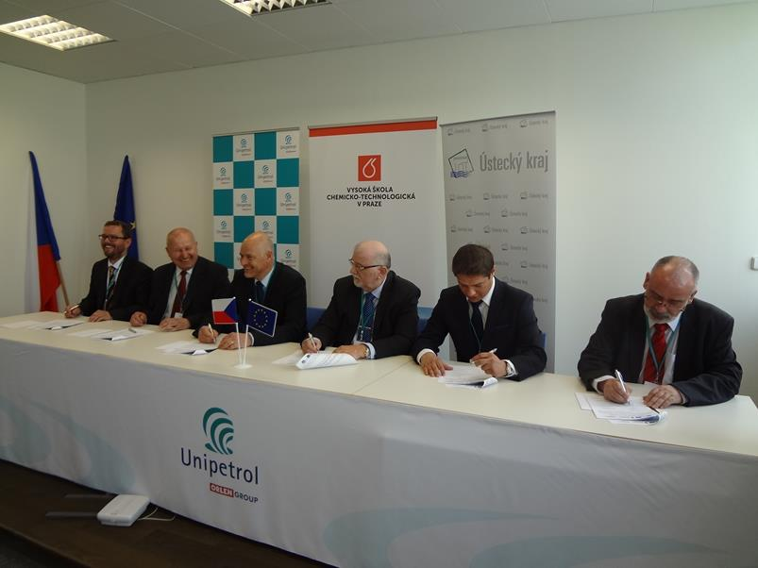

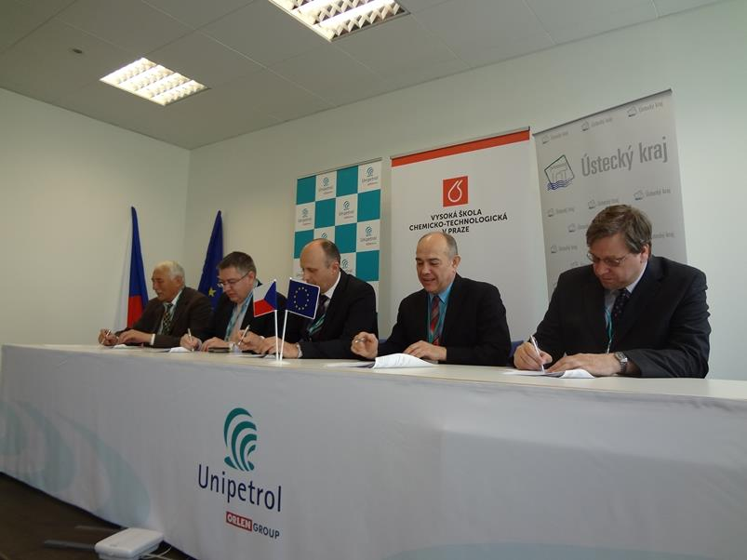

Kristýna Bendíková, Svaz průmyslu a dopravy ČR, e-mail: kbendikova@spcr.cz, tel.: 773 273 784, www.spcr.cz a www.socialnidialog.cz

